兴县蔚汾镇人民政府

2 0 2 5 年 度 部 门 预 算 公 开

目 录

第一部分 概况 1
一、本部门职责 1
二、机构设置情况 1
第二部分 2025年部门预算报表 2
表一2025年预算收支总表 2
表二2025年预算收入总表 4
表三2025年预算支出总表 7
表四2025年财政拨款收支总表 9
表五2025年一般公共预算支出预算表（不含上年结转） 11
表六2025年一般公共预算安排基本支出分经济科目表（不含
上年结转） 12
表七2025年政府性基金预算收入表（不含上年结转） 13
表八2025年政府性基金预算支出表（不含上年结转） 14
表九2025年国有资本经营预算收支预算表（不含上年结转） 15
表十2025年财政拨款安排“三公”经费支出预算表 15
表十一2025年财政拨款安排机关运行经费预算表 16
表十二2025年项目支出预算表（本年预算） 17
表十三2025年项目支出预算表（上年结转） 19
第三部分 2025年度部门预算情况说明 20
一、部门预算收支数据变动情况及原因 20
二、收入预算情况说明 20
三、支出预算情况说明 20
四、财政拨款收支预算总体情况说明 20
五、一般公共预算支出情况说明 20
六、一般公共预算基本支出情况说明 21
七、“三公”经费增减变动原因说明 21
八、机关运行经费增减变动原因说明 21

九、政府采购情况 22
十、绩效管理情况 22
十一、国有资产占有使用情况 59
十二、其他说明 59
（一）政府购买服务指导性目录 59
（二）其他 59
第四部分 名词解释 64

第一部分 概况

一、本部门职责
1、执行国家行政机关的决定、命令和国家制定的法令、法规，执行本级人民代 表大会的各项决议，并报告执行决议、决定和命令的情况。
2、制定并落实本行政区域的经济计划和措施，全面提高人民群众的生活水平和 生活质量。
3、承担国有资产、集体资产管理、监督及增值保值责任。
4、开展社会主义民主和法制的宣传教育，保障公民的权利，打击违法犯罪，维 护社会稳定。
5、制定社会各项事业发展计划，发展教育、卫生、科技、 民政、广播电视、文 化、体育事业；加强计划生育工作；推进社会保障、社会福利事业和养老保险等工 作。
6、加强财政的监督和管理。
7、指导村（居） 民委员会的组织制度建设和业务建设，促进村（居） 民委员会 民主自治。
8、制定和组织实施镇村建设规划，保护和改善生活环境和生态环境。
9、协助和支持设置在本行政区域内不隶属于镇的国家机关和企事业单位工作， 监督其遵守和执行国家的法律、法规和政策。
10、 承办本级党委、人大和上级交办的其它事项。

二、机构设置情况
五办（党政综合办公室、经济发展办公室、社会事务办公室、规划建设办公室、综合 行政执法办公室)一站（退役军人服务站）两中心（党群服务中心、综合便民服务中 心）。

第二部分 2025年部门预算报表

预算公开表1

2025年预算收支总表
部门名称：兴县蔚汾镇人民政府 |  |  | 单位：万元
收入 |  | 支出
项目 | 2025年 | 项目 | 2025年合计 | 当年预算安排 | 上年结转安  排
一、一般公共预算 | 7169.14 | 一、一般公共服务支出 | 2245.95 | 2230.15 | 15.79
二、政府性基金预算 | 6182.00 | 二、外交支出
三、国有资本经营预算 |  | 三、国防支出
四、财政专户管理资金 |  | 四、公共安全支出
五、单位资金 |  | 五、教育支出
 |  | 六、科学技术支出
 |  | 七、文化旅游体育与传 媒支出
 |  | 八、社会保障和就业支 出 | 285.32 | 241.81 | 43.51
 |  | 九、社会保险基金支出
 |  | 十、卫生健康支出 | 59.85 | 59.85
 |  | 十一、节能环保支出
 |  | 十二、城乡社区支出 | 7008.10 | 7008.10
 |  | 十三、农林水支出 | 3023.42 | 2980.57 | 42.85
 |  | 十四、交通运输支出 | 650.00 | 650.00
 |  | 十五、资源勘探工业信 息等支出
 |  | 十六、商业服务业等支 出
 |  | 十七、金融支出
 |  | 十八、援助其他地区支 出
 |  | 十九、自然资源海洋气 象等支出
 |  | 二十、住房保障支出 | 180.65 | 180.65
 |  | 二十一、粮油物资储备 支出

 |  | 二十二、国有资本经营 预算支出
 |  | 二十三、灾害防治及应 急管理支出
 |  | 二十四、预备费
 |  | 二十五、其他支出
 |  | 二十六、转移性支出
 |  | 二十七、债务还本支出
 |  | 二十八、债务付息支出
 |  | 二十九、债务发行费用 支出
 |  | 三十、抗疫特别国债安 排的支出
本年收入合计 | 13351. 14 | 本年支出合计 | 13453.29 | 13351. 14 | 102. 15
上年结转 | 102.15 | 年终结转
收入总计 | 13453. 29 | 支出总计 | 13453.29 | 13351. 14 | 102. 15

 |  |  |  |  |  |  | 预算公开表2

2025年预算收入总表
部门名称：兴县蔚汾镇人民政府 |  |  |  |  |  |  | 单位：万元
项目 |  | 本年收入 |  |  |  |  |  | 上年结转
科目编码 | 科目名称 | 合计 | 一般公共预算 | 政府性基金 | 国有资本经营预  算 | 财政专户管理资  金 | 单位资金
合计 |  | 13351. 14 | 7169. 14 | 6182.00 |  |  |  | 102. 15
201 | 一般公共服务支出 | 2230.15 | 2230.15 |  |  |  |  | 15.79
20103 | 政府办公厅（室）及相关机构事务 | 1900.60 | 1900.60 |  |  |  |  | 14.89
2010301 | 行政运行 | 618.91 | 618.91
2010350 | 事业运行 | 588.77 | 588.77
2010399 | 其他政府办公厅（室）及相关机构 事务支出 | 692.93 | 692.93 |  |  |  |  | 14.89
20131 | 党委办公厅（室）及相关机构事务 |  |  |  |  |  |  | 0.90
2013199 | 其他党委办公厅（室）及相关机构 事务支出 |  |  |  |  |  |  | 0.90
20132 | 组织事务 | 329.55 | 329.55
2013299 | 其他组织事务支出 | 329.55 | 329.55
208 | 社会保障和就业支出 | 241.81 | 241.81 |  |  |  |  | 43.51
20805 | 行政事业单位养老支出 | 176.81 | 176.81
2080501 | 行政单位离退休 | 54.70 | 54.70
2080505 | 机关事业单位基本养老保险缴费支 出 | 122.11 | 122.11
20820 | 临时救助 | 65.00 | 65.00 |  |  |  |  | 43.51
2082001 | 临时救助支出 | 65.00 | 65.00 |  |  |  |  | 43.51
210 | 卫生健康支出 | 59.85 | 59.85

21011 | 行政事业单位医疗 | 59.85 | 59.85
2101101 | 行政单位医疗 | 21.16 | 21.16
2101102 | 事业单位医疗 | 29.07 | 29.07
2101103 | 公务员医疗补助 | 9.62 | 9.62
212 | 城乡社区支出 | 7008.10 | 826.10 | 6182.00
21205 | 城乡社区环境卫生 | 360.56 | 360.56
2120501 | 城乡社区环境卫生 | 360.56 | 360.56
21208 | 国有土地使用权出让收入安排的支 出 | 6182.00 |  | 6182.00
2120801 | 征地和拆迁补偿支出 | 4882.00 |  | 4882.00
2120810 | 棚户区改造支出 | 1300.00 |  | 1300.00
21299 | 其他城乡社区支出 | 465.54 | 465.54
2129999 | 其他城乡社区支出 | 465.54 | 465.54
213 | 农林水支出 | 2980.57 | 2980.57 |  |  |  |  | 42.85
21301 | 农业农村 | 1460.62 | 1460.62 |  |  |  |  | 3.75
2130102 | 一般行政管理事务 |  |  |  |  |  |  | 3.75
2130199 | 其他农业农村支出 | 1460.62 | 1460.62
21303 | 水利 | 71.95 | 71.95
2130335 | 农村供水 | 71.95 | 71.95
21305 | 巩固脱贫攻坚成果衔接乡村振兴 | 398.00 | 398.00
2130599 | 其他巩固脱贫攻坚成果衔接乡村振 兴支出 | 398.00 | 398.00
21307 | 农村综合改革 | 1050.00 | 1050.00 |  |  |  |  | 39.10
2130701 | 对村级公益事业建设的补助 |  |  |  |  |  |  | 39.10

2130705 | 对村民委员会和村党支部的补助 | 50.00 | 50.00
2130706 | 对村集体经济组织的补助 | 1000.00 | 1000.00
214 | 交通运输支出 | 650.00 | 650.00
21499 | 其他交通运输支出 | 650.00 | 650.00
2149999 | 其他交通运输支出 | 650.00 | 650.00
221 | 住房保障支出 | 180.65 | 180.65
22101 | 保障性安居工程支出 | 65.00 | 65.00
2210103 | 棚户区改造 | 65.00 | 65.00
22102 | 住房改革支出 | 115.65 | 115.65
2210201 | 住房公积金 | 115.65 | 115.65

 |  |  |  | 预算公开表3

2025年预算支出总表
部门名称：兴县蔚汾镇人民政府 |  |  |  | 单位：万元
项目 |  | 2025年预算数
科目编码 | 科目名称 | 合计 | 基本支出 | 项目支出
合计 |  | 13453.29 | 1559.99 | 11893. 30
201 | 一般公共服务支出 | 2245.95 | 1207. 68 | 1038. 27
20103 | 政府办公厅（室）及相关机构事务 | 1915.49 | 1207. 68 | 707. 82
2010301 | 行政运行 | 618.91 | 618.91
2010350 | 事业运行 | 588.77 | 588.77
2010399 | 其他政府办公厅（室）及相关机构事务支出 | 707.82 |  | 707.82
20131 | 党委办公厅（室）及相关机构事务 | 0.90 |  | 0. 90
2013199 | 其他党委办公厅（室）及相关机构事务支出 | 0.90 |  | 0.90
20132 | 组织事务 | 329.55 |  | 329. 55
2013299 | 其他组织事务支出 | 329.55 |  | 329.55
208 | 社会保障和就业支出 | 285.32 | 176. 81 | 108. 51
20805 | 行政事业单位养老支出 | 176.81 | 176. 81
2080501 | 行政单位离退休 | 54.70 | 54.70
2080505 | 机关事业单位基本养老保险缴费支出 | 122.11 | 122.11
20820 | 临时救助 | 108.51 |  | 108. 51
2082001 | 临时救助支出 | 108.51 |  | 108.51
210 | 卫生健康支出 | 59.85 | 59. 85
21011 | 行政事业单位医疗 | 59.85 | 59. 85
2101101 | 行政单位医疗 | 21.16 | 21.16
2101102 | 事业单位医疗 | 29.07 | 29.07
2101103 | 公务员医疗补助 | 9.62 | 9.62
212 | 城乡社区支出 | 7008.10 |  | 7008. 10
21205 | 城乡社区环境卫生 | 360.56 |  | 360. 56
2120501 | 城乡社区环境卫生 | 360.56 |  | 360.56
21208 | 国有土地使用权出让收入安排的支出 | 6182.00 |  | 6182. 00
2120801 | 征地和拆迁补偿支出 | 4882.00 |  | 4882.00
2120810 | 棚户区改造支出 | 1300.00 |  | 1300.00
21299 | 其他城乡社区支出 | 465.54 |  | 465. 54
2129999 | 其他城乡社区支出 | 465.54 |  | 465.54
213 | 农林水支出 | 3023.42 |  | 3023. 42
21301 | 农业农村 | 1464.37 |  | 1464. 37
2130102 | 一般行政管理事务 | 3.75 |  | 3.75
2130199 | 其他农业农村支出 | 1460.62 |  | 1460.62
21303 | 水利 | 71.95 |  | 71. 95
2130335 | 农村供水 | 71.95 |  | 71.95
21305 | 巩固脱贫攻坚成果衔接乡村振兴 | 398.00 |  | 398. 00
2130599 | 其他巩固脱贫攻坚成果衔接乡村振兴支出 | 398.00 |  | 398.00
21307 | 农村综合改革 | 1089.10 |  | 1089. 10
2130701 | 对村级公益事业建设的补助 | 39.10 |  | 39.10
2130705 | 对村民委员会和村党支部的补助 | 50.00 |  | 50.00

2130706 | 对村集体经济组织的补助 | 1000.00 |  | 1000.00
214 | 交通运输支出 | 650.00 |  | 650. 00
21499 | 其他交通运输支出 | 650.00 |  | 650. 00
2149999 | 其他交通运输支出 | 650.00 |  | 650.00
221 | 住房保障支出 | 180.65 | 115. 65 | 65. 00
22101 | 保障性安居工程支出 | 65.00 |  | 65. 00
2210103 | 棚户区改造 | 65.00 |  | 65.00
22102 | 住房改革支出 | 115.65 | 115. 65
2210201 | 住房公积金 | 115.65 | 115.65

 |  |  |  |  | 预算公开表4

2025年财政拨款收支总表
部门名称：兴县蔚汾镇人民政府 |  |  |  |  |  | 单位：万元
收入 |  | 支出
项目 | 金额 | 项目 | 金额
 |  |  | 小计 | 一般公共预算 | 政府性基金预算 | 国有资本经 营预算
一、一般公共预算 | 7169.14 | 一、一般公共服务支出 | 2245.95 | 2245.95
二、政府性基金预算 | 6182.00 | 二、外交支出
三、 国有资本经营预算 |  | 三、 国防支出
 |  | 四、公共安全支出
 |  | 五、教育支出
 |  | 六、科学技术支出
 |  | 七、文化旅游体育与传媒 支出
 |  | 八、社会保障和就业支出 | 285.32 | 285.32
 |  | 九、社会保险基金支出
 |  | 十、卫生健康支出 | 59.85 | 59.85
 |  | 十一、节能环保支出
 |  | 十二、城乡社区支出 | 7008.10 | 826.10 | 6182.00
 |  | 十三、农林水支出 | 3023.42 | 3023.42
 |  | 十四、交通运输支出 | 650.00 | 650.00
 |  | 十五、资源勘探工业信息 等支出
 |  | 十六、商业服务业等支出
 |  | 十七、金融支出
 |  | 十八、援助其他地区支出
 |  | 十九、 自然资源海洋气象 等支出
 |  | 二十、住房保障支出 | 180.65 | 180.65
 |  | 二十一、粮油物资储备支 出
 |  | 二十二、 国有资本经营预 算支出
二十三、灾害防治及应急
管理支出
 |  | 二十四、预备费
 |  | 二十五、其他支出
 |  | 二十六、转移性支出
 |  | 二十七、债务还本支出
 |  | 二十八、债务付息支出
 |  | 二十九、债务发行费用支 出
 |  | 三十、抗疫特别国债安排 的支出
本年收入合计 | 13351. 14 | 本年支出合计 | 13453. 29 | 7271. 29 | 6182. 00

上年财政拨款结转 | 102.15 | 年终结转
一、一般公共预算 | 102.15
二、政府性基金预算
三、 国有资本经营预算
收入总计 | 13453. 29 | 支出总计 | 13453. 29 | 7271. 29 | 6182. 00

预算公开表5

2025年一般公共预算支出预算表 (不含上年结转)
部门名称：兴县蔚汾镇人民政府 |  |  |  | 单位：万元
项目 |  | 2025年预算数
科目编码 | 科目名称 | 合计 | 基本支出 | 项目支出
合计 |  | 7169. 14 | 1559. 99 | 5609. 15
201 | 一般公共服务支出 | 2230.15 | 1207.68 | 1022.48
20103 | 政府办公厅（室）及相关机构事务 | 1900.60 | 1207.68 | 692.93
2010301 | 行政运行 | 618.91 | 618.91
2010350 | 事业运行 | 588.77 | 588.77
2010399 | 其他政府办公厅（室）及相关机构事务支出 | 692.93 |  | 692.93
20132 | 组织事务 | 329.55 |  | 329.55
2013299 | 其他组织事务支出 | 329.55 |  | 329.55
208 | 社会保障和就业支出 | 241.81 | 176.81 | 65.00
20805 | 行政事业单位养老支出 | 176.81 | 176.81
2080501 | 行政单位离退休 | 54.70 | 54.70
2080505 | 机关事业单位基本养老保险缴费支出 | 122.11 | 122.11
20820 | 临时救助 | 65.00 |  | 65.00
2082001 | 临时救助支出 | 65.00 |  | 65.00
210 | 卫生健康支出 | 59.85 | 59.85
21011 | 行政事业单位医疗 | 59.85 | 59.85
2101101 | 行政单位医疗 | 21.16 | 21.16
2101102 | 事业单位医疗 | 29.07 | 29.07
2101103 | 公务员医疗补助 | 9.62 | 9.62
212 | 城乡社区支出 | 826.10 |  | 826.10
21205 | 城乡社区环境卫生 | 360.56 |  | 360.56
2120501 | 城乡社区环境卫生 | 360.56 |  | 360.56
21299 | 其他城乡社区支出 | 465.54 |  | 465.54
2129999 | 其他城乡社区支出 | 465.54 |  | 465.54
213 | 农林水支出 | 2980.57 |  | 2980.57
21301 | 农业农村 | 1460.62 |  | 1460.62
2130199 | 其他农业农村支出 | 1460.62 |  | 1460.62
21303 | 水利 | 71.95 |  | 71.95
2130335 | 农村供水 | 71.95 |  | 71.95
21305 | 巩固脱贫攻坚成果衔接乡村振兴 | 398.00 |  | 398.00
2130599 | 其他巩固脱贫攻坚成果衔接乡村振兴支出 | 398.00 |  | 398.00
21307 | 农村综合改革 | 1050.00 |  | 1050.00
2130705 | 对村民委员会和村党支部的补助 | 50.00 |  | 50.00
2130706 | 对村集体经济组织的补助 | 1000.00 |  | 1000.00
214 | 交通运输支出 | 650.00 |  | 650.00
21499 | 其他交通运输支出 | 650.00 |  | 650.00
2149999 | 其他交通运输支出 | 650.00 |  | 650.00
221 | 住房保障支出 | 180.65 | 115.65 | 65.00
22101 | 保障性安居工程支出 | 65.00 |  | 65.00
2210103 | 棚户区改造 | 65.00 |  | 65.00
22102 | 住房改革支出 | 115.65 | 115.65
2210201 | 住房公积金 | 115.65 | 115.65

预算公开表6

2025年一般公共预算安排基本支出分经济科目表 (不含上年结转)
部门名称：兴县蔚汾镇人民政府 |  |  |  | 单位：万元
部门预算支出经济科目名称 | 政府预算支出经济科目名称 | 2025年预算数
 |  | 合计 | 人员经费 | 公用经费
合计 |  | 1559.99 | 1407. 31 | 152. 68
工资福利支出 |  | 1307.79 | 1307.79
基本工资 | 工资奖金津补贴 | 435.18 | 435.18
津贴补贴 | 工资奖金津补贴 | 241.09 | 241.09
奖金 | 工资奖金津补贴 | 33.22 | 33.22
绩效工资 | 工资福利支出 | 184.02 | 184.02
机关事业单位基本养老保险缴费 | 社会保障缴费 | 51.33 | 51.33
机关事业单位基本养老保险缴费 | 工资福利支出 | 70.78 | 70.78
职工基本医疗保险缴费 | 社会保障缴费 | 20.85 | 20.85
职工基本医疗保险缴费 | 工资福利支出 | 28.75 | 28.75
公务员医疗补助缴费 | 社会保障缴费 | 9.62 | 9.62
其他社会保障缴费 | 社会保障缴费 | 2.91 | 2.91
住房公积金 | 住房公积金 | 115.65 | 115.65
其他工资福利支出 | 其他工资福利支出 | 114.39 | 114.39
商品和服务支出 |  | 152.68 |  | 152.68
办公费 | 办公经费 | 4.00 |  | 4.00
印刷费 | 办公经费 | 4.00 |  | 4.00
水费 | 办公经费 | 2.00 |  | 2.00
电费 | 办公经费 | 4.00 |  | 4.00
取暖费 | 办公经费 | 13.50 |  | 13.50
维修（护） 费 | 维修（护） 费 | 2.00 |  | 2.00
工会经费 | 办公经费 | 15.26 |  | 15.26
福利费 | 办公经费 | 26.71 |  | 26.71
公务用车运行维护费 | 公务用车运行维护费 | 5.00 |  | 5.00
其他交通费用 | 办公经费 | 72.21 |  | 72.21
其他商品和服务支出 | 其他商品和服务支出 | 4.00 |  | 4.00
对个人和家庭的补助 |  | 99.52 | 99.52
退休费 | 离退休费 | 54.70 | 54.70
其他对个人和家庭的补助 | 其他对个人和家庭的补助 | 44.82 | 44.82

 |  | 预算公开表7

2025年政府性基金预算收入表 (不含上年结转)
部门名称：兴县蔚汾镇人民政府 |  | 单位:万元
项目 |  | 政府性基金收入预算
收入科目编码 | 科目名称
合计 |  | 6182. 00
103 | 非税收入 | 6182.00
10301 | 政府性基金收入 | 6182.00
1030148 | 国有土地使用权出让收入 | 6182.00

 |  |  |  | 预算公开表8

2025年政府性基金预算支出表 (不含上年结转)
部门名称：兴县蔚汾镇人民政府 |  |  |  | 单位:万元
科目编码 | 科目名称 | 合计 | 基本支出 | 项目支出
合计 |  | 6182. 00 |  | 6182. 00
212 | 城乡社区支出 | 6182.00 |  | 6182.00
21208 | 国有土地使用权出让收入安排的支出 | 6182.00 |  | 6182.00
2120801 | 征地和拆迁补偿支出 | 4882.00 |  | 4882.00
2120810 | 棚户区改造支出 | 1300.00 |  | 1300.00

 |  |  |  |  |  |  | 部门公开表9
2025年国有资本经营预算收支预算表 (不含上年结转)
部门名称：兴县蔚汾镇人民政府 |  |  |  |  |  |  | 单位：万元
国有资本经营预算收入 |  |  | 国有资本经营预算支出
项目 |  | 国有资本经  营收入预算 | 科目编码 | 科目名称 | 合计 | 基本支出 | 项目支出
收入科目编码 | 科目名称
合计
注：本表无数据

 |  |  |  | 预算公开表10

2025年财政拨款安排 "三公" 经费支出预算表
部门名称：兴县蔚汾镇人民政府 |  |  |  | 单位:万元
项目 | 2025年预算数
 | 合计 | 一般公共预算 | 政府性基金预算 | 国有资本经营预算
因公出国（境） 费
公务接待费
公务用车购置及运行费 | 5.00 | 5.00
①公务用车购置费
②公务用车运行维护费 | 5.00 | 5.00
合计 | 5.00 | 5.00

 |  |  |  | 预算公开表11

2025年财政拨款安排机关运行经费预算表
部门名称：兴县蔚汾镇人民政府 |  |  |  | 单位:万元
单位名称 | 2025预算数
 | 合计 | 一般公共预算 | 政府性基金预算 | 国有资本经营预算
部门合计 | 152.68 | 152.68
兴县蔚汾镇人民政府 | 152.68 | 152.68

 |  |  |  |  | 预算公开表12

2025年项目支出预算表 (本年预算)
部门名称：兴县蔚汾镇人民政府 |  |  |  |  | 单位：万元
项目名称 | 合计 | 2025年财政拨款 |  |  | 财政专户管理  资金 | 单位资金
 |  | 一般公共预算 | 政府性基金  预算 | 国有资本经营预  算
1 | 2 | 3 | 4 | 5 | 6 | 7
兴县蔚汾镇人民政府 | 11791.15 | 5609.15 | 6182.00
兴县蔚汾镇人民政府 | 11791.15 | 5609.15 | 6182.00
蔚汾镇临时救助中央晋财社 （2024）212号 | 65.00 | 65.00
棚户区改造一、二期项目过渡安置 费 | 500.00 |  | 500.00
棚户区改造三期项目过渡安置费 | 800.00 |  | 800.00
蔚汾北路失地失业补偿款 | 608.00 |  | 608.00
南山公园失地失业补偿款 | 145.00 |  | 145.00
北山绿化占地补偿款 | 129.00 |  | 129.00
蔚汾镇消除居民区及道路两侧电线 杆体破损、倾斜等安全隐患项目尾欠 资金 | 120.00 | 120.00
北山过境公路三改工程项目尾欠资 金 | 650.00 | 650.00
蔚汾镇移民社区困难群众救助资金 | 14.63 | 14.63
蔚汾镇移民社区扶贫公益岗生活补 贴 | 107.91 | 107.91
蔚汾镇新增社区办公场所维修维护 | 100.00 | 100.00
新增社区办公场所设施设备购置项 目 | 65.00 | 65.00
蔚汾镇2025年两参人员保洁员补助 （第一季度） | 10.56 | 10.56
蔚汾镇2024年度选派干部报酬及补 贴、工作经费 | 8.94 | 8.94
蔚汾镇征地拆迁补偿相关项目资金 | 240.00 | 240.00
北山过境公路征地拆迁尾欠项目 | 350.00 | 350.00
蔚汾镇社区服务群众专项经费 | 24.00 | 24.00
蔚汾镇省派第一书记工作经费 | 1.00 | 1.00
乡镇(街道)运转经费 | 10.00 | 10.00
蔚汾镇扶持壮大后发达集体经济补 助项目 | 1000.00 | 1000.00
蔚汾镇千城村、紫沟梁村、焉头村 产业配套基础设施工程 | 398.00 | 398.00
蔚汾镇2020年-2023年农村饮水安全 巩固提升工程 | 71.95 | 71.95
城南小学边坡安全隐患治理工程尾 欠款 | 50.00 | 50.00
石盘头公租房边坡治理工程尾欠款 | 30.00 | 30.00
石盘头村水积沟道路维修项目 | 55.62 | 55.62
石盘头村修建村级(社区)组织活动 场所建设项目 | 50.00 | 50.00
石盘头人居环境项目 | 150.00 | 150.00
孙家梁村移民二期附属工程 | 130.00 | 130.00
南通安置区幼儿园建设土方工程项 目 | 50.00 | 50.00

东关车站道路美化项目 | 10.00 | 10.00
龙兴佳园东侧滑坡及住宅小区高地 下水位、坡面流向小区汇集治理工程 项目 | 300.00 | 300.00
龙兴花园及移民村道路提升工程 | 50.00 | 50.00
2021年六乱整治项目尾欠资金 | 100.00 | 100.00
蔚汾镇重点项目拆除建筑围挡清运 尾欠费 | 100.00 | 100.00
解决人工增雨防雹蔚汾镇作业基地 建设所需资金 | 100.00 | 100.00
蔚汾镇镇政府新址搬迁设施设备购 置 | 40.00 | 40.00
蔚汾镇生态环境保护专项督察问题 治理费用 | 25.00 | 25.00
乔家沟村委安置点征地拆迁款 | 1000.00 |  | 1000.00
蔚汾镇东关村、原家坪、雅儿旺、 乔家沟村安置费征地拆迁项目 | 1000.00 |  | 1000.00
蔚汾镇东关村、原家坪、雅儿旺、 乔家沟村安置费征地拆迁项目 | 2000.00 |  | 2000.00
蔚汾镇专项工作经费 | 100.00 | 100.00
蔚汾镇社区办公场所租赁费 | 178.00 | 178.00
蔚汾镇原街道办段主任生活补助 | 92.93 | 92.93
蔚汾镇2024年10-12月社区“两 委 ”班子成员薪酬待遇 | 101.54 | 101.54
蔚汾镇2024年10-12月社区“ 网格 员 ”薪酬待遇 | 184.07 | 184.07
蔚汾镇两违拆除工作经费 | 30.00 | 30.00
蔚汾镇重点项目评审、评估委托业 务费 | 200.00 | 200.00
蔚汾镇项目审计、法律顾问委托业 务费 | 30.00 | 30.00
棚户区改造二期南通安置点拆迁评 估费 | 15.00 | 15.00
蔚汾镇专项工作经费 | 200.00 | 200.00

 |  |  |  | 预算公开表13

2025年项目支出预算表 (上年结转)
部门名称：兴县蔚汾镇人民政府 |  |  |  | 单位：万元
项目名称 | 合计 | 2025年财政拨款
 |  | 一般公共预算 | 政府性基金  预算 | 国有资本  经营预算
1 | 2 | 3 | 4 | 5
兴县蔚汾镇人民政府 | 102.15 | 102.15
兴县蔚汾镇人民政府 | 102.15 | 102.15
2022年驻村帮扶专项工作经费(市级) | 3.75 | 3.75
兴县蔚汾镇公义村道路硬化项目（兴财农（2024） 610号） | 16.10 | 16.10
蔚汾镇土贞村排洪渠治理（兴财农（2024）610号） | 23.00 | 23.00
蔚汾镇高校毕业生担任社区助理生活补助（兴财预 〔2024〕983号） | 14.89 | 14.89
蔚汾镇高校毕业生担任社区助理生活补助经费（兴 财预〔2024〕983号） | 0.90 | 0.90
蔚汾镇2024年临时救助及备用金（兴财社（2024）9 号） | 33.51 | 33.51
蔚汾镇2024年临时救助及备用金（兴财社（2024）9 号） | 10.00 | 10.00

第三部分 2025年度部门预算情况说明

一、 部门预算收支数据变动情况及原因
2025年度兴县蔚汾镇人民政府预算收入总计13,453.29万元，其中：本年收入13,351.14 万元，上年结转102.15万元，比上年减少2402.90万元，下降15.15%，主要原因是本年度项目 支出安排较上年增加，详情见附表， 以致上下年对比变动较大。；本年部门预算支出总计 13,453.29万元 ，其中： 本年预算安排13,351.14万元 ，上年结转102.15万元 ， 比上年减少 2402.90万元，下降15.15%，主要原因是本年度项目支出安排较上年增加，详情见附表，以致 上下年对比变动较大。

二、收入预算情况说明
2025年度兴县蔚汾镇人民政府预算收入13,453.29万元，主要包括一般公共预算拨款收入 7,169.14万元， 占53.29%；政府性基金预算拨款收入6,182.00万元， 占45.95%； 国有资本经 营预算拨款收入0万元， 占0%；财政专户管理资金收入0万元， 占0%；单位资金0万元， 占0%； 上年结转102.15万元， 占0.76%。
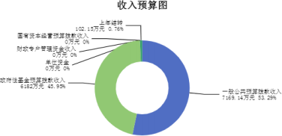

三、支出预算情况说明
2025年度兴县蔚汾镇人民政府支出预算13453.29万元，其中：基本支出1559.99万元， 占 11.60%；项目支出11893.3万元， 占88.40%。

四、财政拨款收支预算总体情况说明
2025年度兴县蔚汾镇人民政府财政拨款收支总预算13,453.29万元。其中：一般公共预算 拨款7,271.29万元，政府性基金预算拨款6,182.00万元， 国有资本经营预算拨款0万元。其 中：当年拨款收入13,351.14万元，上年结转收入102.15万元。支出包括：一般公共服务支出 2,245.95万元、社会保障和就业支出285.32万元、卫生健康支出59.85万元、城乡社区支出 7,008.10万元、农林水支出3,023.42万元、交通运输支出650.00万元、住房保障支出180.65 万元等。

五、一般公共预算支出情况说明
（一）一般公共预算当年支出规模变化情况
2025年度兴县蔚汾镇人民政府一般公共预算当年支出7,169.14万元,比上年减少547.44万 元，下降7.09%。

（二）一般公共预算当年支出结构情况
2025年度兴县蔚汾镇人民政府一般公共预算当年支出7,169.14万元,主要用于以下方面： 一般公共服务支出2,230.15万元， 占31.11%；社会保障和就业支出241.81万元， 占3.37%；卫 生 健 康 支 出59.85 万 元 ， 占0.83%； 城 乡 社 区 支 出826.10 万 元 ， 占 11.52%； 农 林 水 支 出 2,980.57万元， 占41.58%；交通运输支出650.00万元， 占9.07%；住房保障支出180.65万元， 占2.52%等。
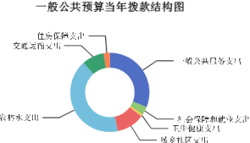

六、一般公共预算基本支出情况说明
2025年度兴县蔚汾镇人民政府一般公共预算安排基本支出1,559.99万元，其中：
人员经费1,407.31万元，主要包括：其他对个人和家庭的补助、其他工资福利支出、公 务员医疗补助缴费、其他社会保障缴费、绩效工资、基本工资、机关事业单位基本养老保险 缴费、奖金、住房公积金、退休费、职工基本医疗保险缴费、津贴补贴等；
公用经费152.68万元，主要包括：印刷费、办公费、 电费、公务用车运行维护费、福利 费、其他商品和服务支出、维修（护）费、其他交通费用、工会经费、取暖费、水费等。

七、 "三公"经费增减变动原因说明
2025年兴县蔚汾镇人民政府财政拨款安排的“ 三公 ”经费预算5.00万元与2024年预算数 相同。其中： 因公出国（境）费0万元，与上年预算数相同；公务接待费0万元，与上年预算 数相同；公务用车购置及运行费5.00万元，与上年预算数相同。公务用车运行维护费5.00万 元，与上年预算数相同；公务用车购置费0万元，与上年预算数相同。
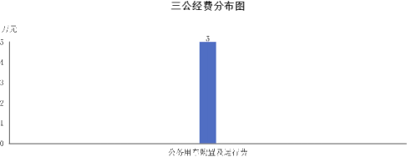

八、机关运行经费增减变动原因说明

本单位机关运行经费财政拨款预算152.68万元 ， 比2024年预算增加1.28万元 ，增长 0.85%，原因是本年度人员调动及调资影响，机关运行经费测算基数增大。

九、政府采购情况
2025年兴县蔚汾镇人民政府政府采购预算总额33.95万元 。其中： 政府采购货物预算 32.35万元、政府采购工程预算0万元、政府采购服务预算1.60万元。

十、绩效管理情况
1、整体绩效目标
2025年未编报部门整体支出绩效目标，涉及部门预算资金0万元，其中基本支出0万元，项目 支出0万元；机关及下属预算单位0个，其中0个单位（包括机关）编报了单位整体绩效目标， 涉及资金0万元。
2、项目绩效目标
2025年兴县蔚汾镇人民政府纳入绩效目标管理的2级项 目56个，共计金额11,495.53万 元。其中：其他运转类项目10个，涉及金额1,131.54万元；特定目标类项目46个，涉及金额 10,363.99万元。公开项目绩效目标34个，涉及项目金额5,019.70万元， 占部门（单位）项目 支出总额的43.67%。其中：其他运转类项目10个，涉及项目金额1,131.54万元；特定目标类 项目24个，涉及项目金额3,888.16万元。
（项目绩效目标表公开情况见附件）

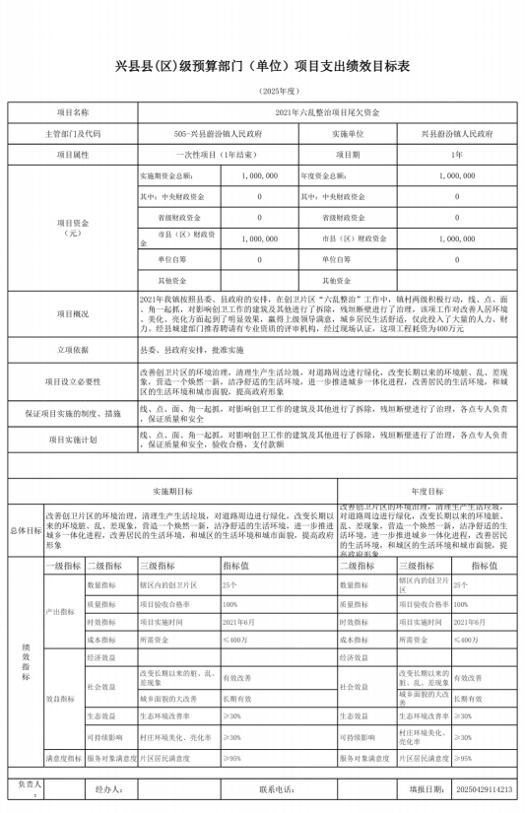

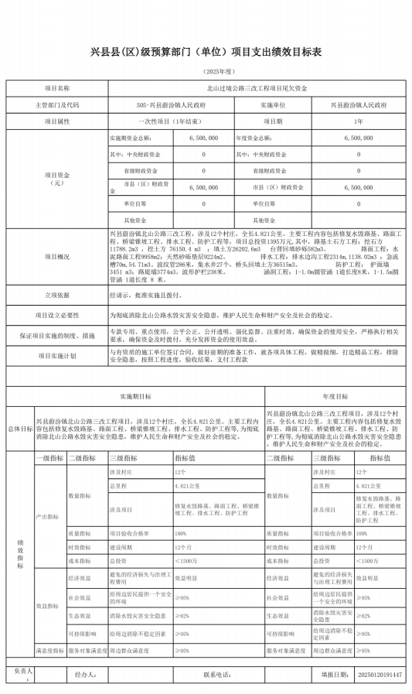

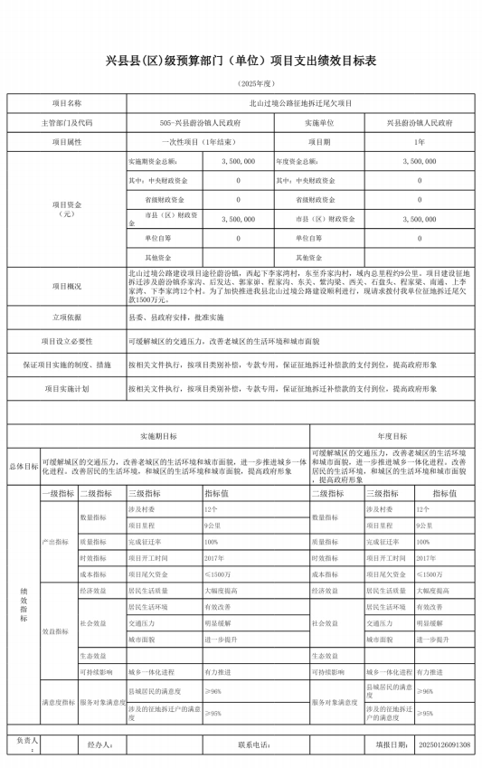

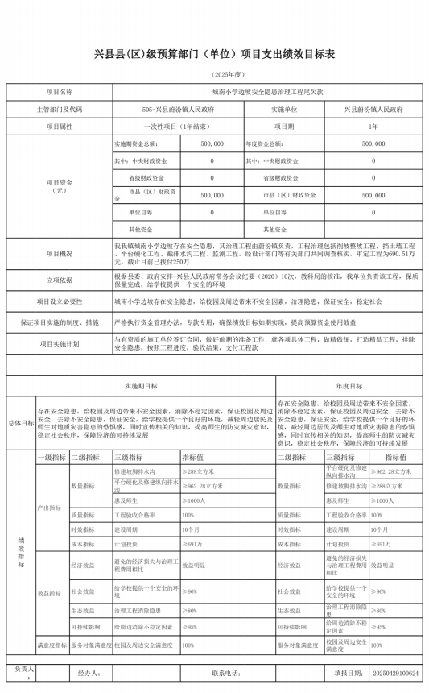

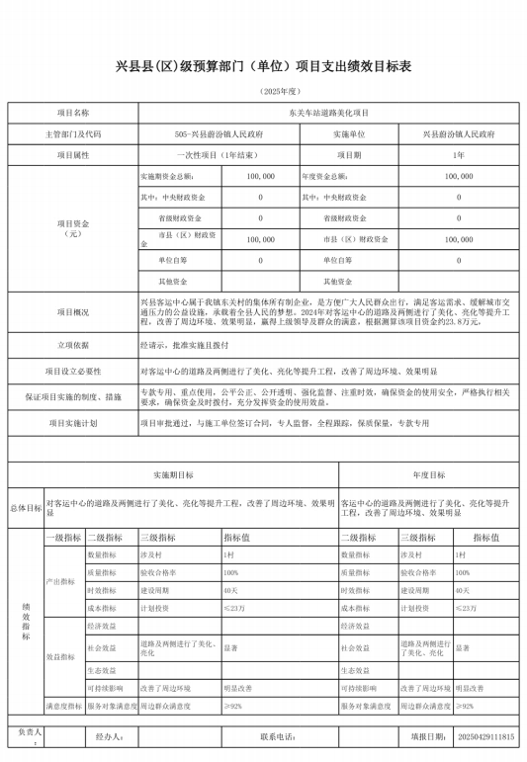

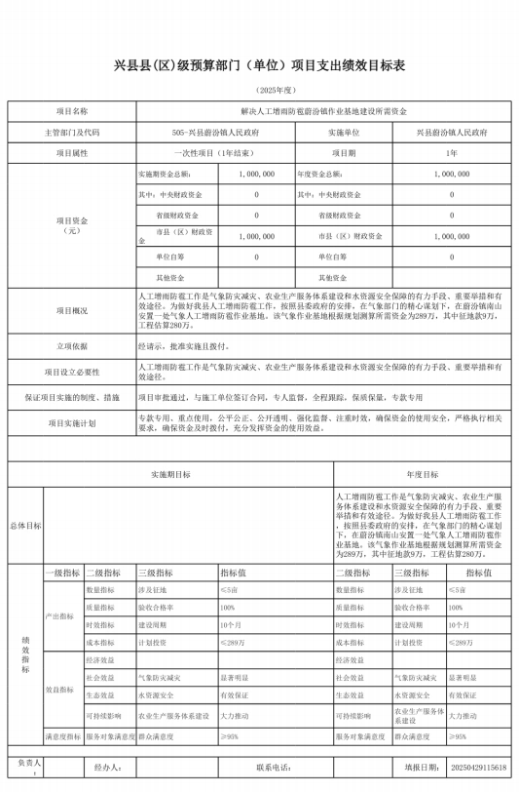

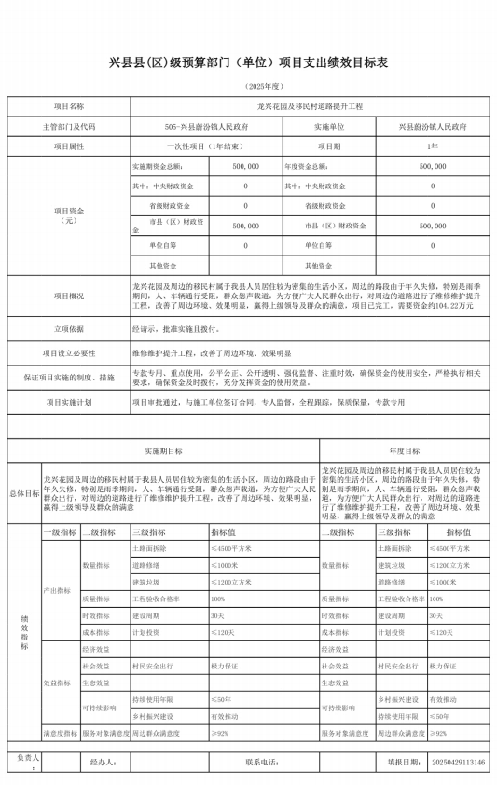

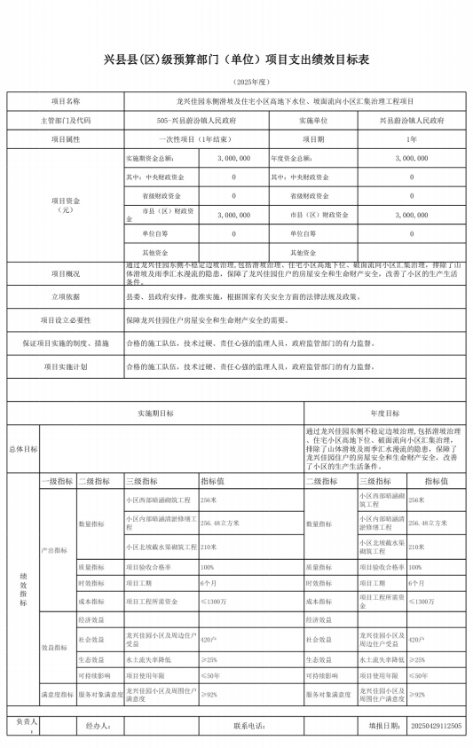

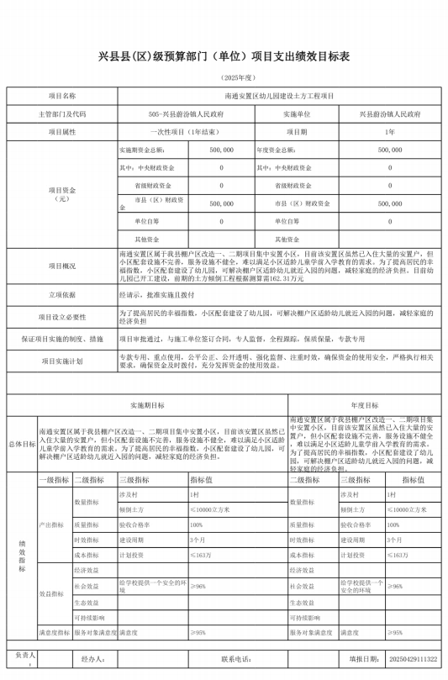

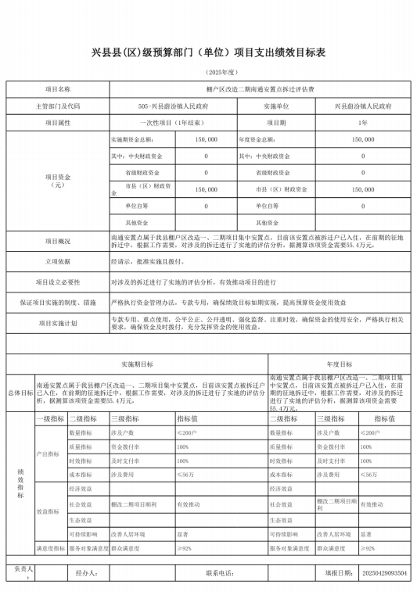

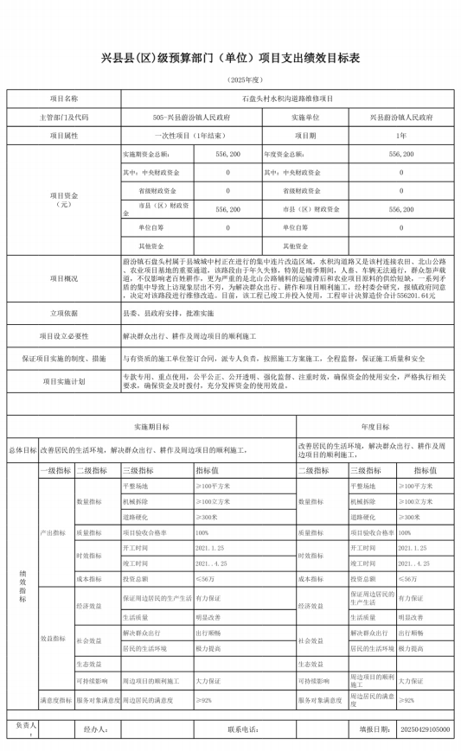

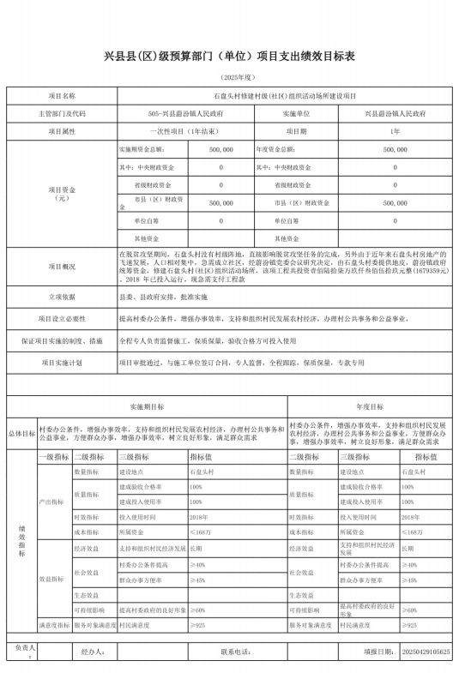

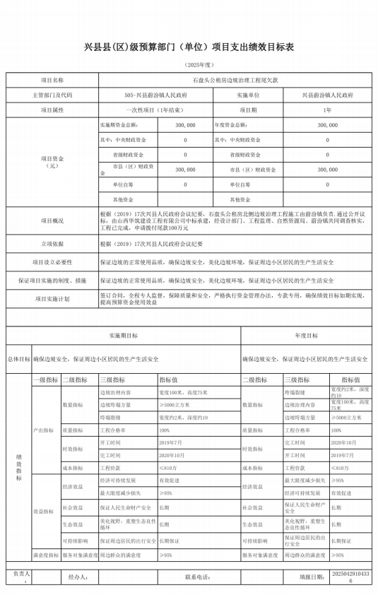

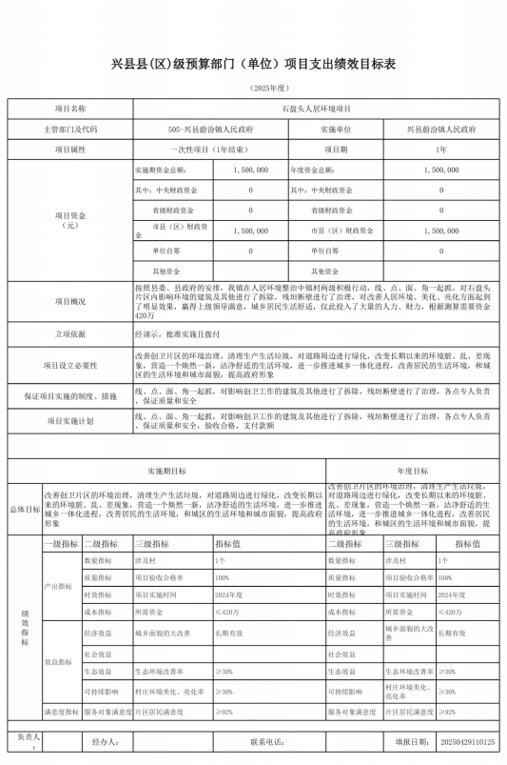

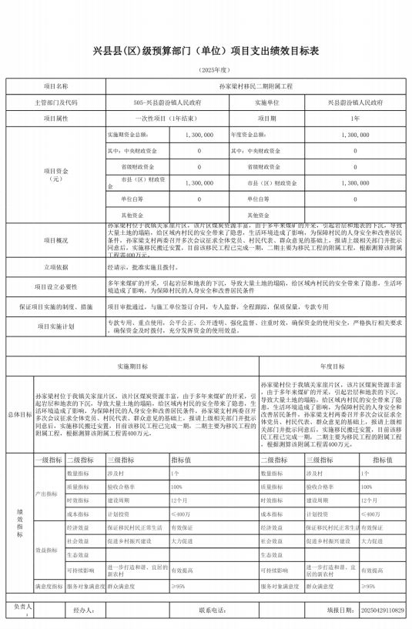

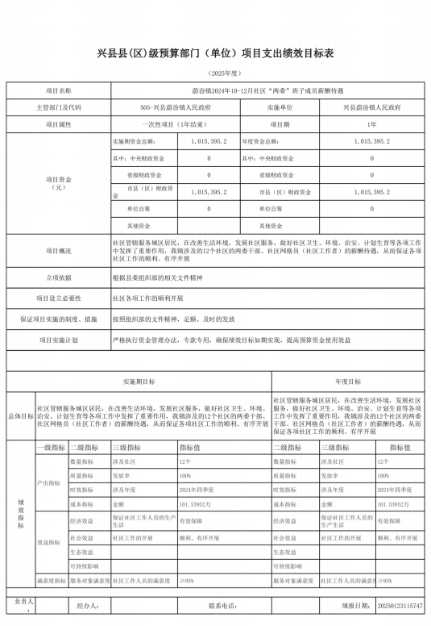

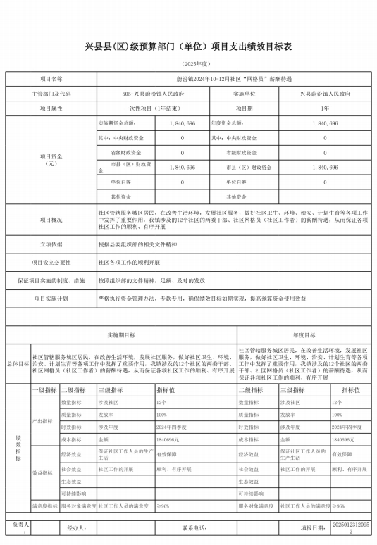

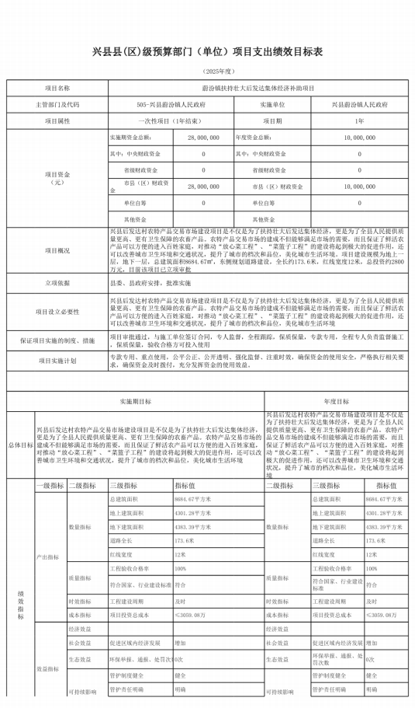

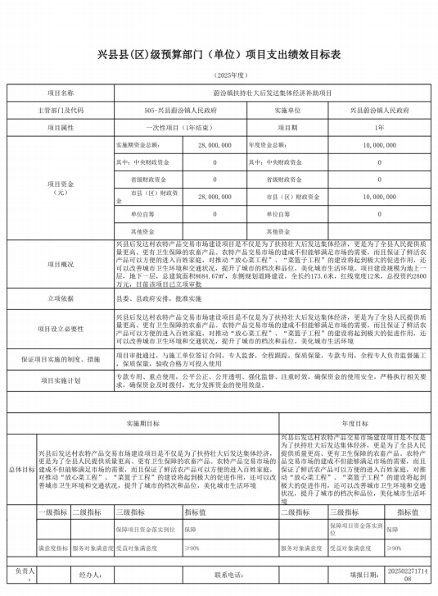

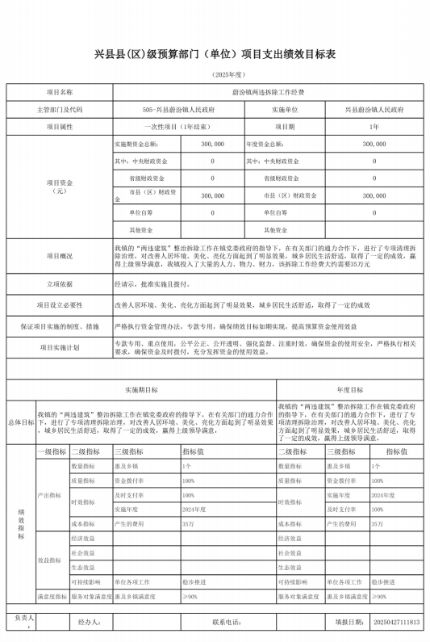

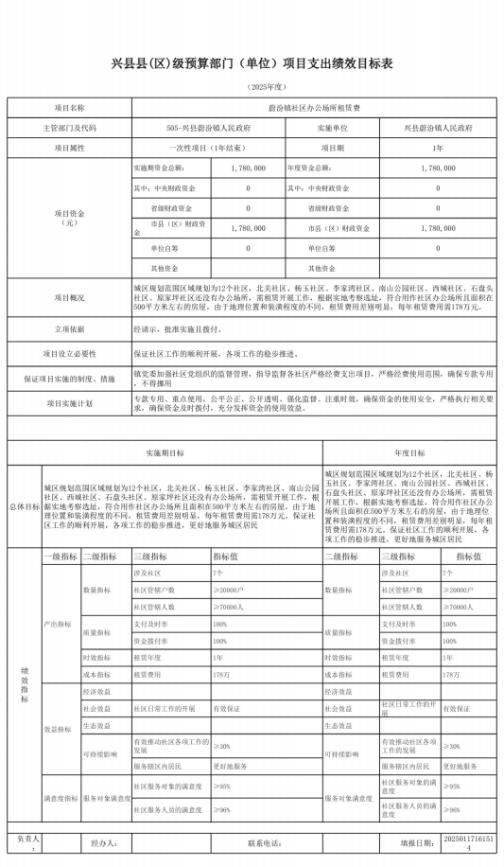

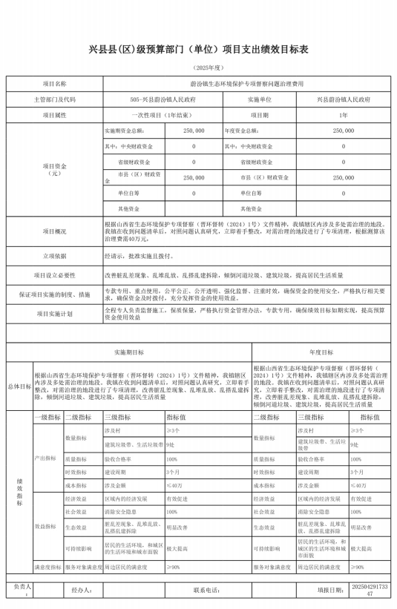

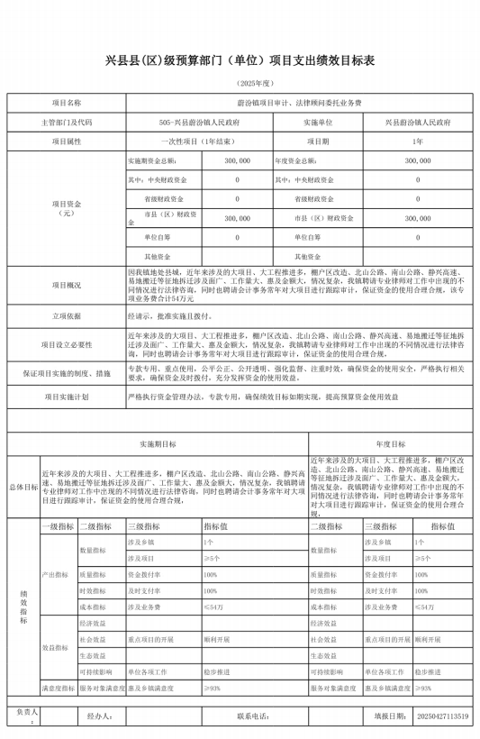

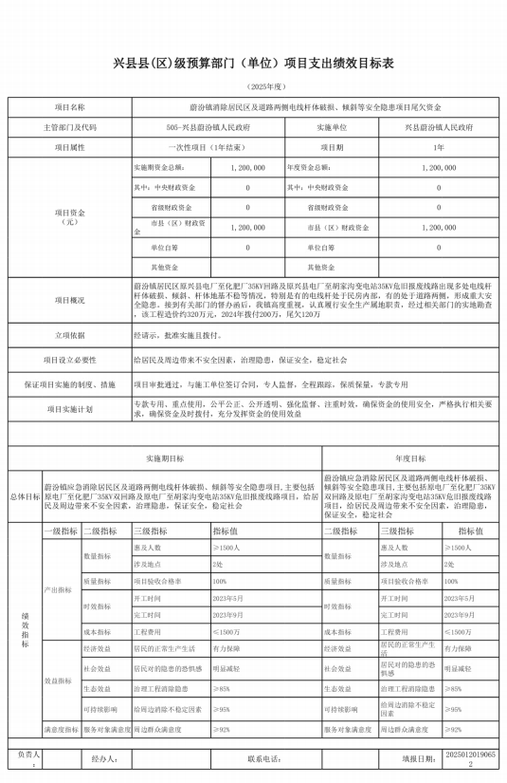

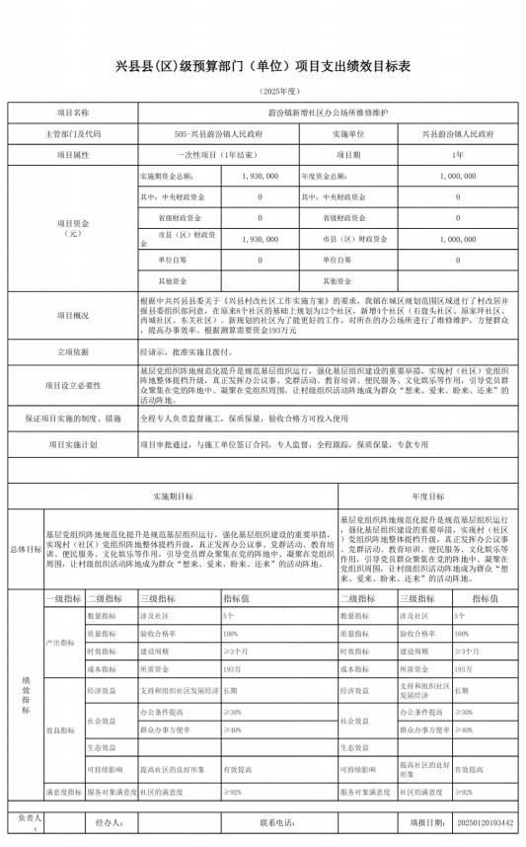

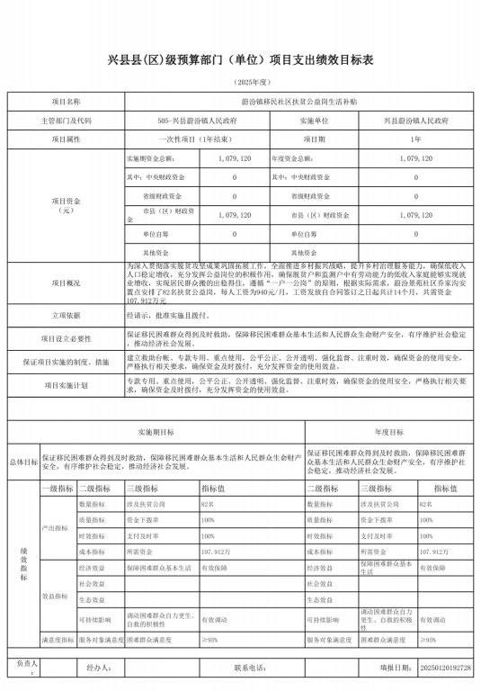

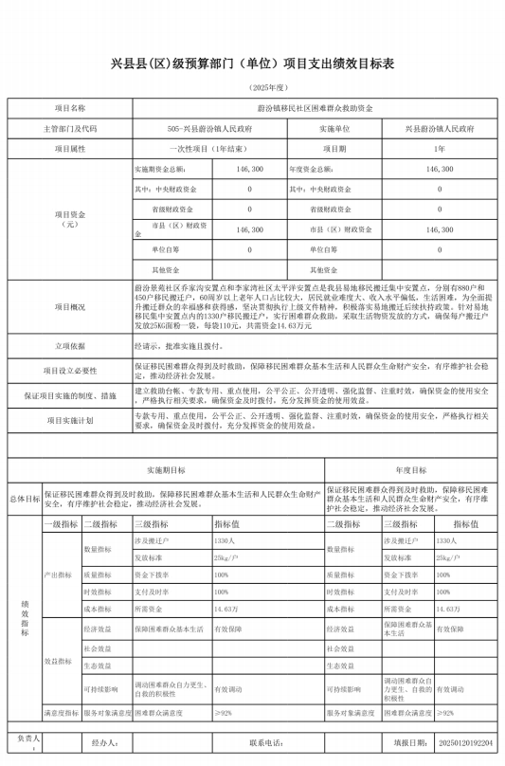

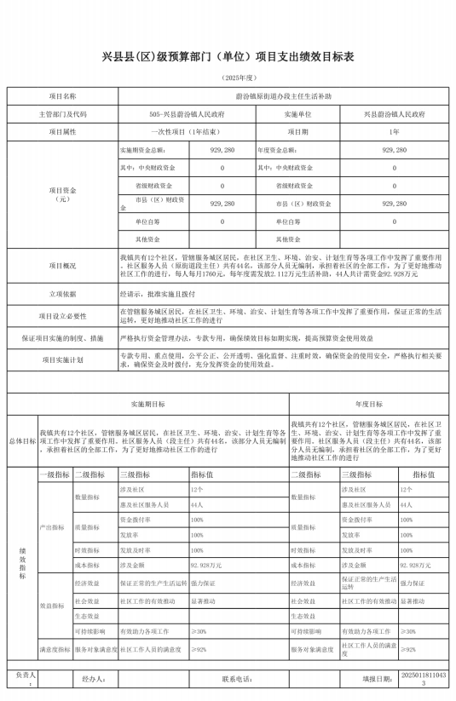

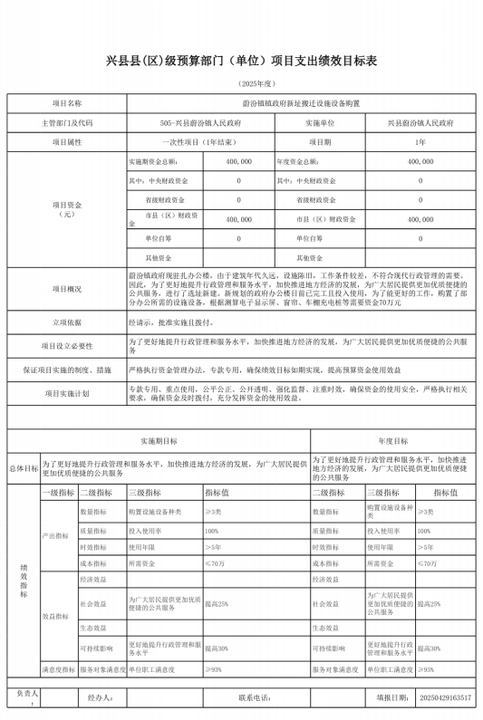

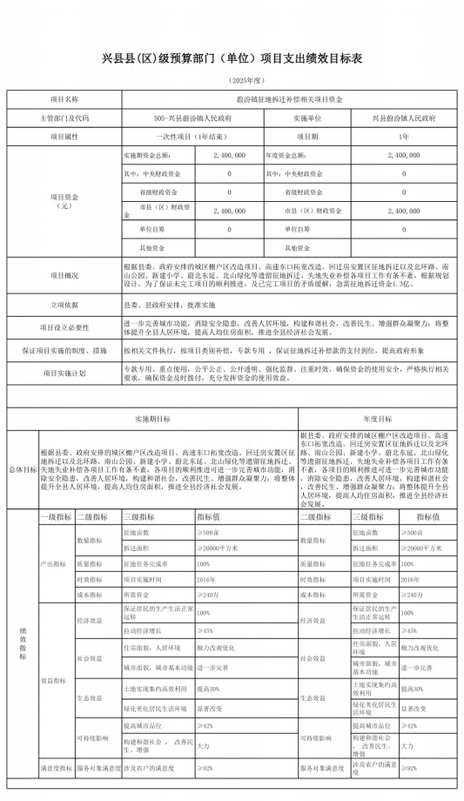

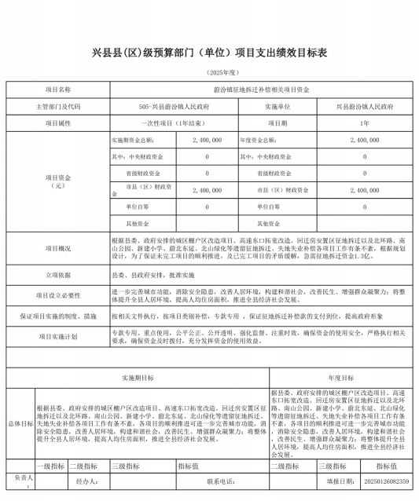

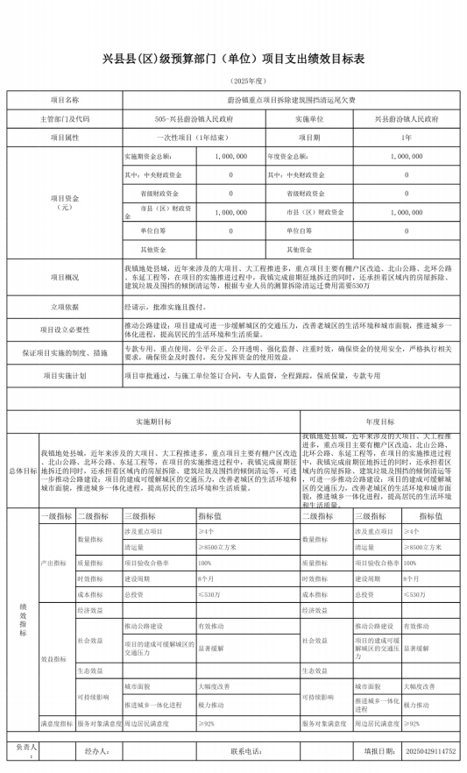

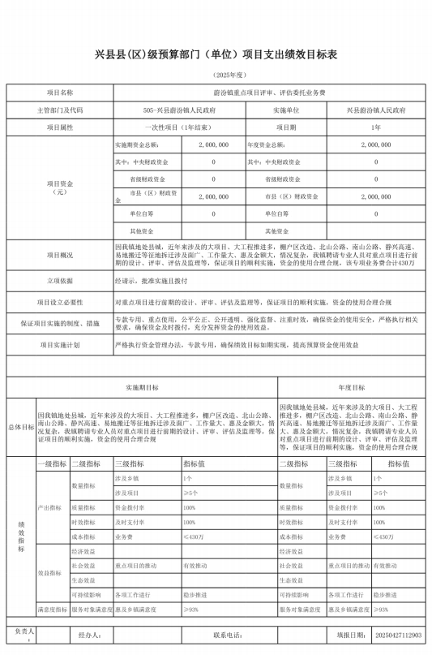

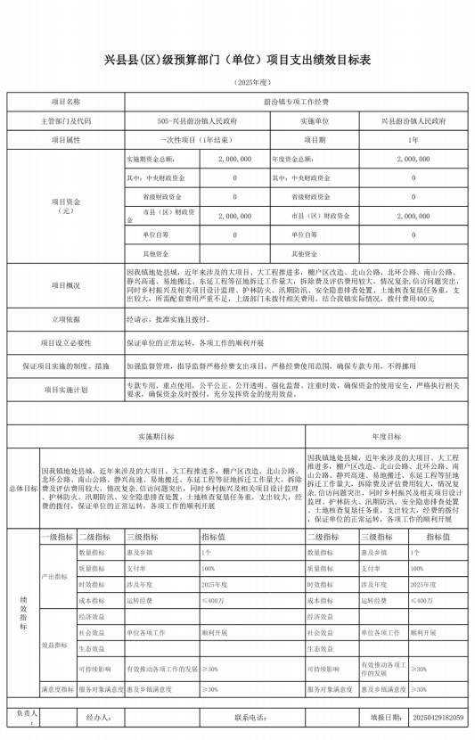

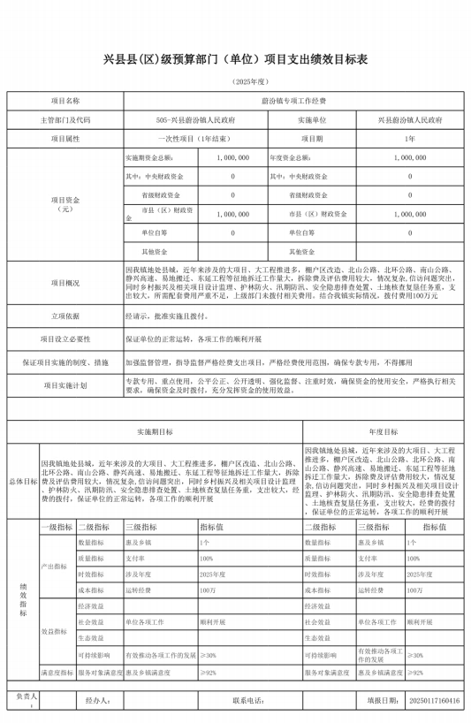

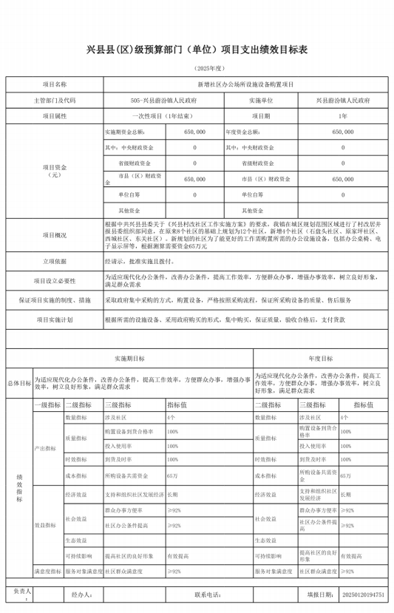

十一、 国有资产占有使用情况
1、车辆情况：
截至2025年5月1 日，兴县蔚汾镇人民政府共有公务用车编制2辆，实有2辆，其中：领导 用车2辆，机要通信用车0辆，应急保障用车0辆，执法执勤用车0辆，特种专业技术用车0辆， 事业单位业务用车0辆，其他公务用车0辆。
2、房屋情况：
截至2025年5月1 日，兴县蔚汾镇人民政府使用的办公用房建筑总面积2568平方米。
3、其他国有资产占有使用情况：
截至2025年5月1 日，兴县蔚汾镇人民政府占有使用价值50万元（原值）以上的通用设备0 台（套）；兴县蔚汾镇人民政府占有使用价值100万元（原值）以上的通用设备0台（套）。

十二、其他说明

（一）政府购买服务指导性目录
我单位根据本单位实际情况不需进行修改和完善。

（二）其他
我单位无其他新的专项资金管理办法出台。

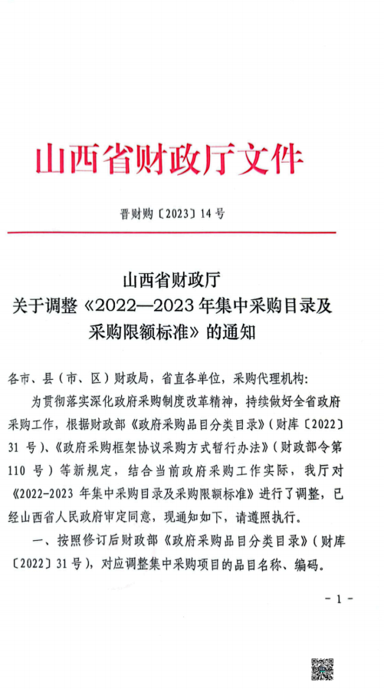

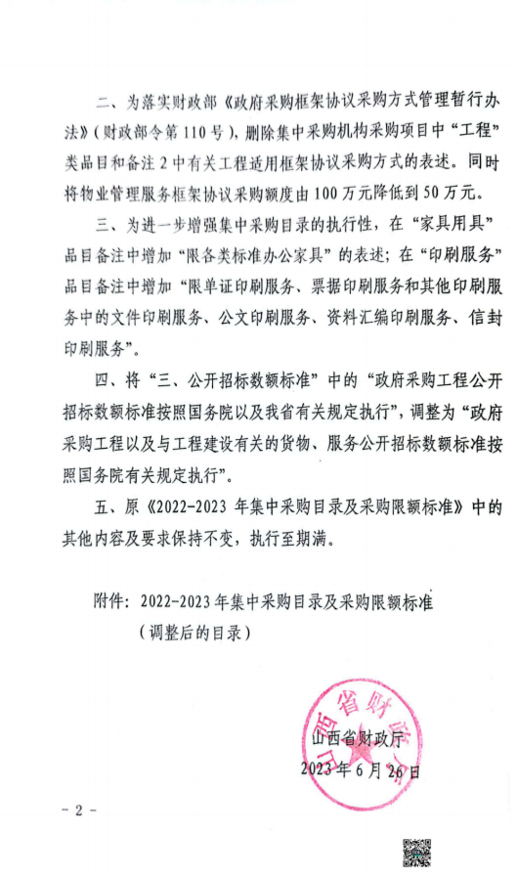

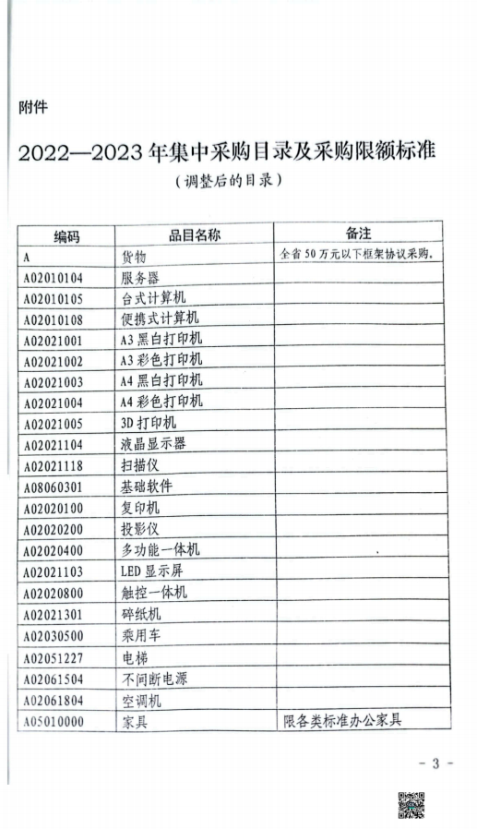

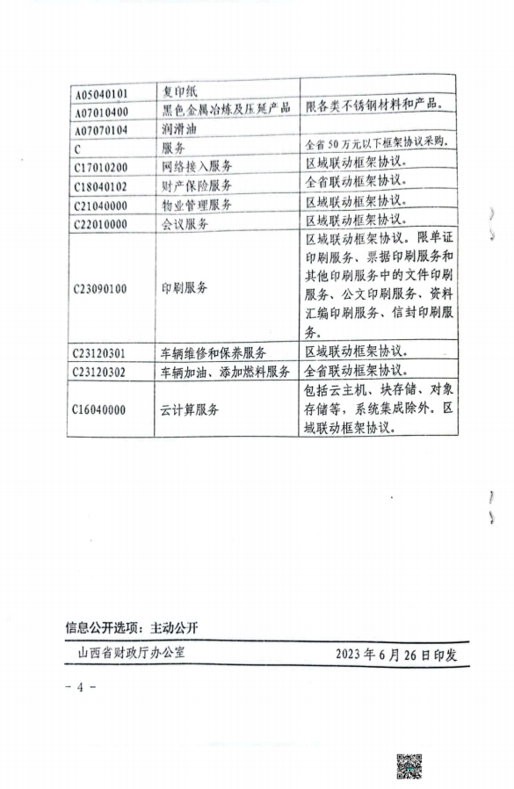

第四部分 名词解释
一、基本支出：指为保障机构正常运转、完成日常工作任务而发生的人员支出和公用支 出。
二、项目支出：指在基本支出之外为完成特定行政任务和事业发展目标所发生的支出。
三、“三公”经费：指省直部门用财政拨款安排的因公出国（境）费用、公务用车购置 及运行费和公务接待费。其中： 因公出国（境）费用反映单位公务出国（境）的国际旅费、 国外城市间交通费、住宿费、伙食费、培训费、公杂费等支出；公务用车购置费反映公务用 车购置支出（含车辆购置税、牌照费）；公务用车运行维护费反映单位按规定保留的公务用 车燃料费、维修费、过路过桥费、保险费、安全奖励费用等支出；公务接待费反映机关和参 公事业单位按规定开支的各类公务接待（含外宾接待）支出。
四、机关运行经费：指行政单位和参照公务员法管理的事业单位使用财政拨款安排的基 本支出中的公用经费支出。
五、政府购买服务：根据我国现行政策规定，政府购买服务，是指充分发挥市场机制作 用，将国家机关属于自身职责范围且适合通过市场化方式提供的服务事项，按照政府采购方 式和程序，交由符合条件的服务供应商承担，并根据服务数量和质量等情况向其支付费用的 行为。
六、财政专户管理资金：
专指教育收费，包括目前在财政专户管理的高中以上学费、住宿费，高校委托培养费， 党校收费，教育考试考务费，函大、电大、夜大及短训班培训费等。
七、单位资金：是指除政府预算资金和财政专户管理资金以外的资金，包括事业收入、 事业单位经营收入、上级补助收入、附属单位上缴收入、其他收入。
八、上年结转：指以前年度预算安排、结转到本年仍按原规定用途继续使用的资金。
九、一般公共预算：是指以税收为主体的财政收入，安排用于保障和改善民生、推动经 济社会发展、维护国家安全、维持国家机构正常运转等方面的收支预算。
十、政府性基金预算：是对依照法律、行政法规的规定在一定期限内向特定对象征收、 收取或者以其他方式筹集的资金，专项用于特定公共事业发展的收支预算。
十一、国有资本经营预算：是对国有资本收益作出支出安排的收支预算。
十二、财政拨款：包含一般公共预算、政府性基金预算、国有资本经营预算。

